L’attitude des Français vis-à-vis des déchets sauvages
Synthèse des principaux enseignements
Ifop pour Gestes Propres et Citeo
mg/FG N° 116497
Contacts Ifop :
Marie GARIAZZO / Fabienne GOMANT
Département Opinion et Stratégies d'Entreprise
Tél : 01 45 84 14 44
prenom.nom@ifop.com
SEPTEMBRE 2020

L’attitude des Français vis-à-vis des déchets sauvages

Les déchets sauvages : une problématique avant tout perçue sous l’angle de l’incivilité

Les déchets sauvages suscitent des jugements très négatifs, qui portent davantage sur l’acte en tant que tel (« celui de laisser ou jeter des déchets dans un endroit inapproprié ») que sur les risques écologiques afférents pour la planète et pour les hommes. La problématique des déchets sauvages est avant tout perçue sous l’angle de l’incivilité, de la transgression des règles du « bien vivre » ensemble. A la question des mots que les interviewés associent le plus aux déchets sauvages, il est intéressant d’observer que les items ayant trait aux comportements des individus sont tout autant voire davantage choisis que ceux ayant trait aux impacts des déchets sauvages d’un point de vue environnemental.

Question : Parmi la liste suivante, quels sont les deux mots que vous associez le plus aux déchets sauvages ? En premier ? En second ?
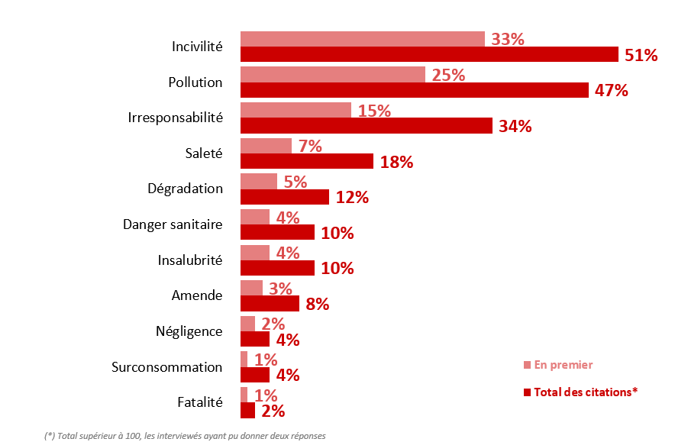

Au cœur du sentiment d’indignation, c’est, en effet, davantage le comportement du responsable du déchet sauvage qui est pointé du doigt, que la répercussion de cet acte sur l’environnement. L’incompréhension face à ce comportement - qu’il soit conscient (49% des personnes choquées par ces comportements) ou le fruit d’une négligence (22%) – et le fait qu’il soit interprété comme un manque de respect (46%) sont les premières raisons évoquées pour expliquer une telle réaction. Le fait que cela soit sale (15%), que cela gâche le cadre de vie (11%) ou qu’il y en ait de plus en plus (12%) voire trop à certains moments de la journée (3%) sont des justifications bien moins populaires. Autre élément intéressant, le consommateur final est unanimement vu comme un des principaux responsables de la situation actuelle (90% estiment que les responsables des déchets sauvages sont les consommateurs qui jettent leurs déchets), quand la responsabilité des industriels se trouve bien plus nuancée (57% jugent que les responsables des déchets sauvages sont les industriels qui fabriquent les produits qui deviennent ensuite des déchets).

Cette focalisation sur le geste du « jeteur » plus que sur l’impact des déchets sauvages sur l’environnement va de pair avec une réelle difficulté à évaluer le problème en France aujourd’hui. A la lecture des témoignages recueillis, force est de constater que les déchets sauvages demeurent un sujet peu mobilisateur, y compris chez les cibles plus informées sur leur capacité de nuisance environnementale. Il s’agit d’une thématique qui semble n’être pas encore arrivée à maturité dans l’opinion : peu présents à l’esprit, banalisés dans les espaces urbains, les déchets sauvages peinent à être considérés comme un fléau. Paradoxalement, le terme de « déchet sauvage » en lui-même (totalement absent du langage courant) peut induire une mise à distance avec le sujet. Mis en comparaison avec d’autres enjeux écologiques, plus anxiogènes et plus médiatisés, comme le réchauffement climatique ou la pollution de la planète, l’enjeu des déchets sauvages apparait « moins urgent ». En outre, la difficulté à mesurer l’ampleur du phénomène en France et, au-delà, la méconnaissance des effets négatifs associés aux types de déchets en général participe à la relativisation des enjeux autour de la problématique.

Des déchets sauvages, qui font tous l’objet d’un jugement impitoyable, en particulier ceux pour lesquels il existe un dispositif de tri

Invités à noter sur une échelle de 0 à 10 le niveau d’attention porté à la manière dont ils se débarrassent de leurs déchets, les interviewés semblent assez convaincus d’adopter les bonnes attitudes, tous les déchets recueillant des notes allant de 7,8/10 à 9,3/10. Plus précisément :
- Se trouvent au sommet les déchets auxquels les Français sont les plus attentifs : les déchets qui font l’objet d’un tri, à savoir les bouteilles en verre (9,3/10), les emballages de boissons (9,3/10), les emballages en carton (9,2/10), les sacs plastiques (9,2/10), les emballages et restes de restauration rapide (9,1/10) ;
- Les déchets organiques (trognons de pomme, peaux de bananes) sont traités avec moins d’application (8,5/10), mais probablement car des interrogations subsistent quant au caractère répréhensible (puisqu’ils sont biodégradables ?) du dépôt sauvage de ces détritus (42% estiment que ce n’est pas grave de les abandonner VS 11% pour les déchets plastiques biodégradables) ;
- En fin de classement, figurent les plus petits déchets, qui impliquent souvent un débarras urgent : les chewing-gums (8,1/10) et les mégots pour les fumeurs (7,8/10).

L’évaluation du caractère choquant des différents types de déchets se trouve corrélée à l’attention portée personnellement à chacun des détritus. On trouve ainsi les déchets auxquels nos interviewés déclarent faire le plus attention en tête de liste des déchets sauvages les plus déplaisants (les emballages et les restes de restauration rapide, 92%, 69% estimant même cela très choquant ; les bouteilles en verre, 92%, 63% ; les emballages de boissons, 91%, 65% ; les sacs plastiques, 91%, 66%), et en fin de liste ceux pour lesquels la vigilance est moins élevée (les mégots, 79%, 52% ; les chewing-gums, 75%, 45%).

Question : Plus particulièrement, lorsque vous voyez chacun des types de déchets suivants au sol ou laissés en dehors d’une poubelle, diriez-vous que vous trouvez cela très choquant, assez choquant, assez banal ou très banal ?

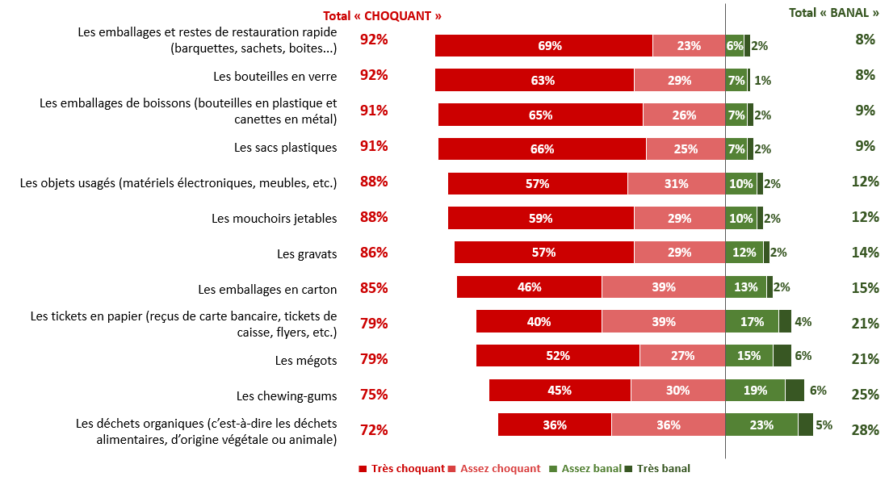

En effet, certaines images, plus marquantes, suscitent une indignation particulièrement forte, comme l’amoncellement des déchets dans la nature ou à proximité des poubelles, qui donnent un sentiment angoissant de perte de contrôle sur son environnement et d’une dégradation inévitable du cadre de vie : « au bout du compte, on obtient une poubelle géante. » Certains matériaux suscitent plus de rejet que d’autres, c’est notamment le cas des objets en plastique, spontanément identifiés comme les plus problématiques, notamment dans les espaces naturels, en raison de leur lente dégradation. Les emballages alimentaires, qu’ils soient en plastique ou en carton (barquettes fast-food, cannettes) mais aussi les (sur)emballages produits – au premier rang desquels figurent les colis de type Amazon – symbolisent tous les excès : en trop grand nombre et à usage unique, ils sont particulièrement polluants. Les « nouveaux déchets » liés à la pandémie, comme les masques, sont particulièrement réprimés pour le risque qu’ils font courir aux personnes qui ramassent (« on jette son virus ») mais aussi pour leur impact sur l’environnement (en raison de leur composante en plastique).

Un quart des Français concède tout de même avoir déjà laissé tomber un déchet par terre sans l’avoir ramassé (27%)

Bien que minoritaire dans les déclarations, la proportion de répondants avouant avoir déjà laissé un déchet au sol sans le ramasser (27%) s’avère, transposée en nombre de Français, considérable. De même, ils sont 19% à avouer avoir jeté un déchet par terre parce qu’il n’y avait pas de poubelles adéquates.

Les témoignages recueillis apportent quelques éclairages : dans l’ensemble, le geste du jeteur est toujours analysé en fonction des dispositifs de collecte à sa portée, et d’autant plus toléré en cas de déficit de ces derniers. Les petits déchets et les déchets sauvages urbains sont parmi les mieux tolérés du fait, soit de leur faible impact supposé (comme les mégots), soit de la réassurance d’une collecte par les équipes municipales (sans que le coût financier ou humain soit vraiment présent à l’esprit). Mais aussi, parce que la plupart a une conscience spontanée de ces déchets pris « isolément », sans mesurer l’ampleur de la situation globale (leur mégot vs ceux de nombreux fumeurs).

Les « jeteurs » interrogés attribuent le plus souvent leur geste à une forme de négligence (le papier qui tombe de la poche, le mégot jeté par terre machinalement), mais aussi à une certaine méconnaissance des conséquences, notamment pour les déchets non-biodégradables, quand ils ne pointent pas du doigt la défaillance des points de collecte et de ramassage (manque de poubelles avoisinantes ou de dispositif adapté). La responsabilité est alors partagée avec les collecteurs et les acteurs politiques (au niveaux national et local).

Un appel majoritaire à plus de sanctions… mais des mesures coercitives qu’on imagine peu efficaces sans accompagnement pédagogique.

L’absence de contrôles et de sanctions, couplée à l’anonymat du geste, ouvre la porte à tous les abus. La certitude d’échapper à la sanction et, au-delà, au regard désapprobateur de l’autre, crée un contexte propice aux déchets sauvages. Ainsi, les lieux peu fréquentés (essentiellement compris comme les lieux naturels) représentent des contextes très favorables aux déchets sauvages : plus on est sûr de ne pas être vu, d’échapper au regard désapprobateur de l’autre, mais aussi aux sanctions, plus on jette ses déchets. Néanmoins, l’effet du contrôle social a tendance à diminuer selon le contexte. Ainsi, dans les grandes agglomérations, le geste peut se trouver finalement banalisé en raison de la grande fréquence des « petits déchets ». De même, dans les lieux très fréquentés qui favorisent l’anonymat, comme les lieux touristiques ou les festivals, la dilution de la responsabilité individuelle est plus importante : plus il y a de monde autour de soi, moins on fait attention à son geste… et plus il y a de monde, plus on a la certitude que les déchets seront ramassés ensuite par les dispositifs de collecte !

A la question « quelles seraient, selon vous, toutes les solutions imaginables pour encourager les gens à porter davantage d’attention à la façon dont ils se débarrassent de leurs déchets en dehors de chez eux ? » les citations spontanées des Français sont en effet sans appel : la moitié propose des sanctions à l’encontre des jeteurs (54%), le plus souvent au travers d’amendes (38%) et bien moins via des travaux d’intérêt général (3%). Ils sont deux fois moins nombreux à suggérer des mesures éducatives et de sensibilisation au sujet (23%) ou une optimisation des dispositifs de collecte (23%).

Si la sanction apparaît comme un vecteur incontournable (« c’est malheureusement un moyen efficace »), s’exprime une certaine usure vis-à-vis de ce levier. D’autant que le cadre normatif en France est suffisamment complexe. En effet, la sanction n’a de sens que si elle s’accompagne d’une visée pédagogique, comme faire prendre conscience au jeteur de la gravité de son acte, qui ne va pas de soi pour certains déchets (à l’instar des déchets organiques, par exemple) et au-delà, des conséquences sociétales (dégradation de l’espace urbain ou rural) et environnementales (impact sur la nature, les animaux, les eaux usées). Sans accompagnement, la sanction « pure » – les radars fixes sur les routes sont cités en exemple – peut avoir un effet contre-productif (jeter à l’abri des contrôles, payer l’amende et recommencer). Domine parmi les échanges et témoignages recueillis, la nécessité de constituer aussi un socle de connaissance sur les conséquences négatives associées aux gestes des jeteurs, d’un point de vue environnemental et sanitaire. Au-delà, le besoin de déconstruire le présupposé selon lequel les gestes – parfois perçus comme anodins quand il s’agit de petits déchets – ont peu d’impact sur l’environnement est important, avec l’idée de continuer à convaincre au contraire sur l’idée que « chaque geste compte ». Puisque la quasi-totalité des Français en sont persuadés (96% sont d’accord avec l’affirmation « en matière de déchets, tous les petits gestes sont importants », dont 75% de « tout à fait d’accord »), il reste à faire comprendre et faire connaître le circuit du déchet – chaque type de déchet, y compris les plus petits – dès lors que la main l’abandonne.

Note méthodologique :

Enquête quantitative auprès d’un échantillon de 2000 personnes, représentatif de la population française âgée de 18 ans et plus, interrogé par questionnaire auto-administré en ligne, du 31 août au 8 septembre 2020.

Enquête qualitative à base de quatre réunions de groupe, auprès de différentes catégories de jeteurs, identifiés à partir de la phase quantitative, et d’une réunion de groupe auprès de millennials. Le terrain a eu lieu du 22 au 30 janvier 2021.

10 signifiant que vous faites totalement attention à vous débarrasser correctement de ce type de déchet en dehors de chez vous et 0 que vous n’y faites pas du tout attention ; les notes intermédiaires permettant de nuancer votre jugement.

